2026年暑假·地理修炼计划
地理修炼分为必修和选必修（二选一），根据兴趣和需求自行选择需要修炼的武功，每项武功有推荐修炼时长，建议修炼总时长不超过黄金6小时哦❀
PS：开学后第一节课进行暑假作业依次分享，小组讨论，优秀作品的作者会有神秘礼品哦~
武功类别 | 武功  内容 | 修炼秘籍 | 提交方式 | 提交时间 | 自评量规 | 完成否
必做 | 制作独属于你的中国地图 | （1）形式：手绘地图/用多种材料拼贴的创意地图/立体地图  （2）要求：  1.通过收集资料，探究中国不同地区的地理特征，制作包括但不限于中国地形、气候、自然资源、植被、土壤、作物、行政区划、美食、民族文化、旅游景点等专题地图。  2.严禁使用AI直接绘图，上网下载打印现有地图，作品要体现自我思考和制作环节。3.详细要求看评价量表。 | 提交纸质版 | 开学第一课 | 见后文
选必修（选其中一个做） | 地理歌曲创编 | （一）形式：改编/创作，并录制一首地理知识歌曲；  （二）要求：  1.将某首歌的歌词根据所学某地区或国家、城市的自然地理和人文地理特征进行改编，并录制成一段歌曲。  2.自己创作歌曲加分。  3.利用AI配图生成视频，配歌词字幕加分。  （三）时长：1分钟以上，2分半以内；  （四）格式：歌词word版，歌曲保存MP3格式，视频保存为MP4格式（有歌词字幕），大小压缩在50M以内。 | 按指定格式上传地理学科老师邮箱。 | 截至8月20日12：00 | 见后文
选必修（选其中一个做） | 旅游地理vlog | （一）形式：“用脚步丈量世界 ，用心灵感受生活。”旅游vlog  （二）要求：  1.以小导游身份制作旅游地点的介绍视频，介绍暑假旅游国家/省区/城市或者景点的自然环境、典型动植物、交通、美食、风俗特色、历史文化、旅游见闻等。  2.详细要求见下文量规。  （三）时长：3-5分钟  （四）格式：MP4格式，清晰度不低于720p，要有字幕或者配音讲解 | 1.发表至微信视频号/小红书，带上“#十一石景山暑假带你云游世界#话题，并@十一石景山官方视频号/小红书官方账号，以8月20日12：00的最终点赞、转发、评论量计入部分过评成绩。  2.将视频号封面截图和原视频上传老师邮箱 | 截至8月20日12：00 | 见后文
暑假小结 | 暑假作品自评：  我的收获：

修炼秘籍1：
必修作业【制作独属于你的中国地图】
【情境】我国是一个地理环境极其丰富多样的国家，从东部的海岸线到西部的高原，从南方的热带雨林到北方的寒冷草原，每一处都有其独特的地理特征和丰富的文化背景。让我们一起探索中国的地理奥秘吧，了解中国的地理多样性，并思考这些地理特征如何影响当地的文化和生活方式。
【任务】制作独属于你的中国特色地图
【产品】通过收集资料，探究中国不同地区的地理特征，制作包括但不限于中国地形、气候、自然资源、植被、土壤、作物、行政区划、美食、民族文化、旅游景点等专题地图。
【评价量表】
序号 | 评价标准 | 满分
1 | 地图主题明确，具有实际意义和地理价值 | 20分
2 | 地图内容丰富 | 10分
3 | 地图符号、颜色使用规范，易于理解 | 20分
4 | 地图比例尺、方向、图例、注记等要素齐全，符合制图规范 | 20分
5 | 地图整体布局美观，视觉效果良好 | 10分
6 | 地图具有一定的创新性和独特性，能够体现个人观点和风格 | 10分
7 | 地图文字描述清晰，表达准确，无错别字 | 10分
【提交方式和时间】
纸质版下学期上课提交。
【作业素材】中国地图底图
【示例】仅供参考
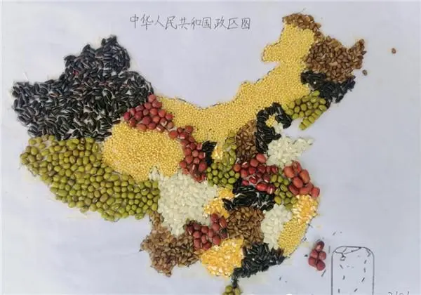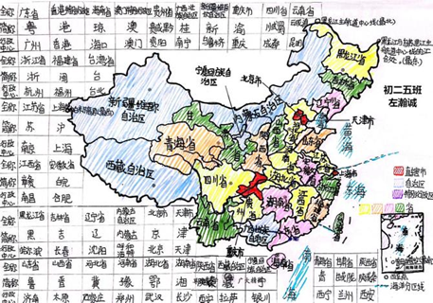
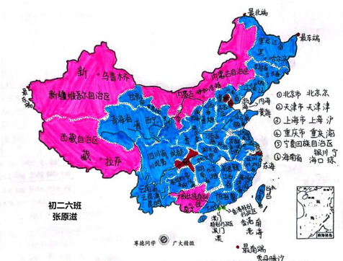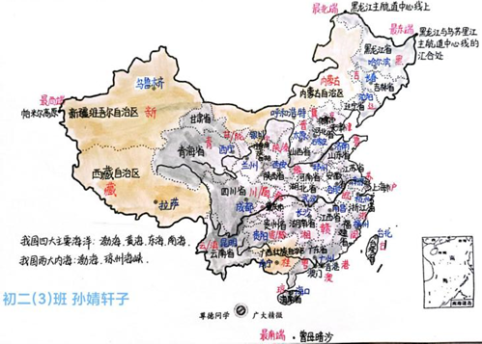
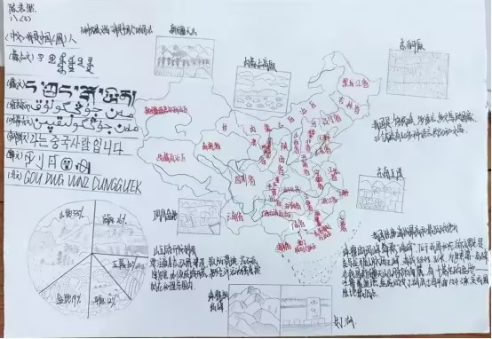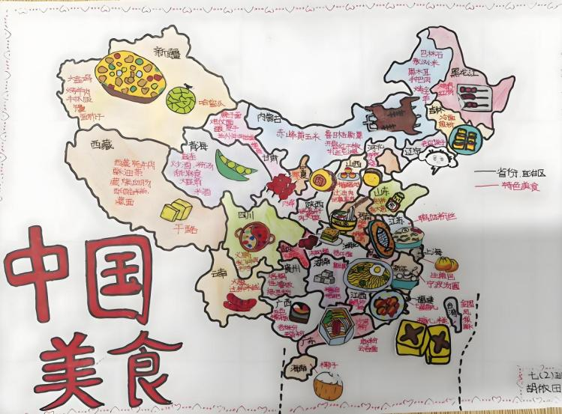

修炼秘籍2：
选必修（二选一）
【地理歌曲创编】
【示例】仅供参考
B站视频链接：
https://www.bilibili.com/video/BV1yE411w7jo?spm_id_from=333.788.recommend_more_video.0&vd_source=b2cede5ebe5d4a155ef67cadf40c5711
https://www.bilibili.com/video/BV1Bx411Y7zZ/?spm_id_from=333.337.search-card.all.click&vd_source=b2cede5ebe5d4a155ef67cadf40c5711
https://www.bilibili.com/video/BV1y7411j7Vz/?spm_id_from=333.337.search-card.all.click&vd_source=b2cede5ebe5d4a155ef67cadf40c5711
https://www.bilibili.com/video/BV12U4y1P7e1/?spm_id_from=333.337.search-card.all.click&vd_source=b2cede5ebe5d4a155ef67cadf40c5711
https://www.bilibili.com/video/BV1Kf4y1g7Cu?spm_id_from=333.788.videopod.sections&vd_source=b2cede5ebe5d4a155ef67cadf40c5711

【旅游地理vlog】
 | 优秀级 | 合格级 | 待改进
vlog制作 | 1.作者配音：要有本人的配音讲解，声音清晰  2.背景音乐：注意音乐类型、音量大小等要与Vlog主题相得益彰  3.视频中有适当的字幕、标注等，帮助观众理解视频内容  4.高清符合格式和时长的要求  5.作品原创，严禁抄袭 | 1.视频中有作者配音或者字幕，字幕/声音清晰，无杂音无语病，帮助观众理解视频内容  2.高清符合格式和时长的要求  3.作品原创，严禁抄袭 | 1.视频为相关主题，拍摄清晰，有相关景点  2.高清符合格式和时长的要求  3.作品原创，严禁抄袭
科学性 | 1.视频包含地理位置、景点环境、典型动植物、建筑、交通、美食、风俗特色、历史文化等。  2.分析景点环境、建筑、植被、交通、美食、风俗特色、历史文化与气候、地形等地理要素间的关系  3.添加个人风格浓厚的独有元素，或结合传统文化和文学、历史知识进行补充，彰显个性的同时体现良好的人文素养 | 1.视频包含地理位置、景点环境、典型动植物、建筑、交通、美食、风俗特色、历史文化等。  2.分析景点环境、建筑、植被、交通、美食、风俗特色、历史文化与气候、地形等地理要素间的关系 | 视频包含地理位置、景点环境、典型动植物、建筑、交通、美食、风俗特色、历史文化等。无知识性错误。

